选课序号：43

大连海事大学
智能信息处理实验报告
（2024-2025学年第一学期）

实验 遗传算法 实验名称 用遗传算法解决旅行商问题

班 级： 智能科学与技术2022-2
学 号： 2220223194
姓 名： 孙伟豪
指导教师： 张俊

成 绩：

2024年 11月 6日

大连海事大学
智能信息处理实验大纲

实验二 遗传算法实验

实验名称： 遗传算法实验 实验学时： 6
适用专业： 智能科学与技术
实验环境： Python
执 笔 者： 张俊 编写日期： 2019年9月1日

实验目的
- 熟悉和掌握遗传算法的基本原理、设计方法和实现技术。
- 掌握MatLab遗传算法工具箱，或者 Java 和 Python等程序设计语言设计遗传算法的方法；

实验内容
    - 从旅行商问题、背包问题、装箱问题或者图划分问题中任选一个问题，使用非遗传算法和遗传算法分别加以实现，并调节所选问题和算法的各种参数，对比实验，在不同的问题规模和参数设置情况下，非遗传算法和遗传算法的优缺点。
    - 选定一个多峰函数，分别采用简单遗传算法和小生境遗传算法加以实现，对比分析小生境遗传算法为什么适合解决多峰函数的优化问题。

实验要求
    - 上述两个实验内容，任选其一即可。
    - 首先要求有问题描述、问题分析，说明适应度函数，编码方式，选择算子，交叉算子和变异算子，并用一个例子加以说明。
    - 然后用MATLAB实现或者JAVA和Python等程序设计语言实现所选中问题的遗传算法。
    - 可参考网络资源，但不能照搬照抄，一定要有自己的改造和创新。
    - 在实验报告的最后，列出所有的参考文献，包括网页链接等。

实验步骤

问题描述
旅行商问题[1]（TSP，Travelling Salesman Problem）是经典的组合优化问题之一，目标是让销售员从一个城市出发，访问每个城市一次，最终回到起点，使总行程距离最短。遗传算法可以通过模拟自然选择过程，找到一个接近最优的城市访问顺序。
假设有n个城市，每两个城市之间的距离已知。我们需要确定访问这些城市的最优顺序，使总行程距离最短，设计算法寻找可以使距离最短的路径搭配。

算法设计
基于旅行商问题，我们要设计遗传算法[2]解决，就必须将问题进行量化，转化为可以进行数学表示的形式，将抽象问题和算法形象化。
编码方式是将旅行商问题的解（即城市的访问顺序）转化为遗传算法可以操作的“染色体”的方式。在TSP中，常见的编码方式是排列编码（Permutation Encoding），其中每个个体（染色体）表示一个城市的访问顺序。一个旅行商问题有n个城市，染色体是一个长度为n的排列。例如，假设有4个城市 A、B、C、D，则一个染色体可以表示为[A,B,C,D] 或 [B,A,D,C]，表示从城市A到城市B再到城市 C，最后回到城市D的路径。由于旅行商问题的路径是一个排列问题，因此每个染色体的基因（即城市编号）必须是唯一的，避免重复访问同一城市。
选择算子用于根据适应度选择个体进行繁殖。它的作用是通过一定的规则，从当前种群中挑选出优秀的个体作为父代，为后代的生成提供遗传信息。这里我们使用轮盘赌方法作为选择算子。
交叉算子用于生成新的个体，它模拟了生物基因重组的过程。对于旅行商问题，交叉算子需要保证生成的后代依然是有效的城市访问顺序。交叉的目的是从父代中传递有用的基因，生成更优的后代。
变异算子用于在某些个体中引入随机的变化，增加多样性，避免算法陷入局部最优解。变异的目的是保持种群的多样性，防止算法过早收敛。
我的遗传算法baseline选择如下策略：
1. 个体表示
每个个体（即染色体）是一个城市访问顺序的排列。例如，有 5 个城市（编号为 0, 1, 2, 3, 4），则一个个体可以表示为 [0, 2, 4, 3, 1]，表示按此顺序访问城市。
每个个体包含每个城市一次，并且最终会返回起始城市。
2. 种群初始化
随机生成若干个个体，每个个体是城市序列的一个随机排列，形成初始种群。
3. 适应度函数
适应度值为路径总距离的倒数。
路径总距离为该个体的所有城市间距离之和。
4. 选择
使用轮盘赌[3]选择或锦标赛选择，根据适应度值挑选较优的个体用于繁殖，以提高后代的平均适应度。
5. 交叉（Crossover）
使用顺序交叉（Order Crossover, OX）：从父代的序列中选定一个交叉区间，保证生成的子代中城市顺序合理。
具体操作：在父代中随机选取一个段落，将该段落保留给子代，剩余部分按父代中的顺序填充。
6. 变异（Mutation）
每个个体有一定概率进行变异（如 1%），即随机交换两个城市位置。
变异操作增加种群多样性，防止算法陷入局部最优解。
7. 终止条件
设定最大代数（如 500 代）或当种群的平均适应度在若干代后不再显著变化时停止。

算法实现
- 首先，构造初始种群，初始种群为数组，每个数组记录着访问城市的顺序，注意，最后要回到起始位置，所以少一个起始位置，此处省略，方便计算，构造12维度的输入数据。下图是以baseline为基准对距离矩阵构造的热力图表示城市距离关系。
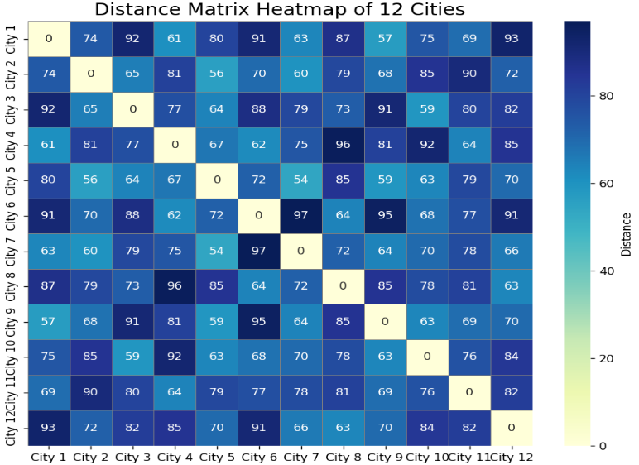
图1 城市距离矩阵热力图
- 之后种群进行交叉与变异产生后代达到更新一个轮次的目的。下图为父代到子代的变异过程，初始变异算子（变异概率）设置为0.01。
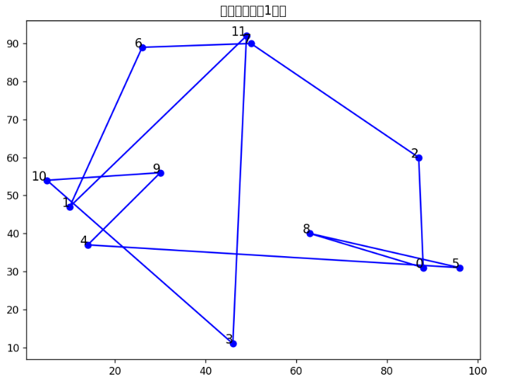
图2 父代
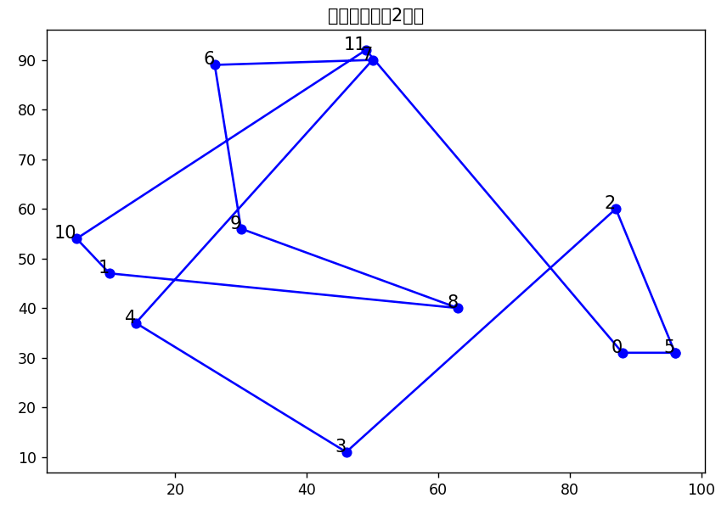
图3 产生变异的子代
- 每次从当前种群中选择两对父代个体，生成两个子代个体，直到生成的新种群大小达到原种群的一半。
- 通过某种选择机制（如轮盘赌选择、锦标赛选择等）从当前种群中选择两个父代。

- 对这两个父代进行交叉操作，生成两个子代。
- 对每个子代进行变异操作，并将它们添加到新种群中。
- 重复此过程500次找到合适的不再变化的新种群。
下图是在五维数组中迭代3轮即可找到最优路径的示意图，这表明我所提供的算法是真实有效的。
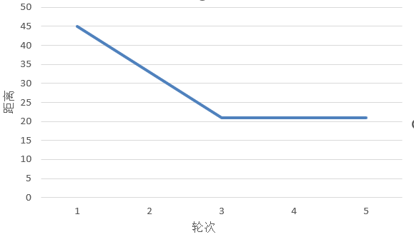
图4 模型的合理收敛

算法测试
这部分用来做控制变量的实验，设计采用多个距离矩阵，调整适应度函数，迭代次数，一些算子等
这部分我将对算法展开多维度的验证，辅助对于算法的理解。

4.4.1 baseline算法的收敛过程：
下图是在baseline算法的迭代过程中，距离逐步变小直至不变的过程
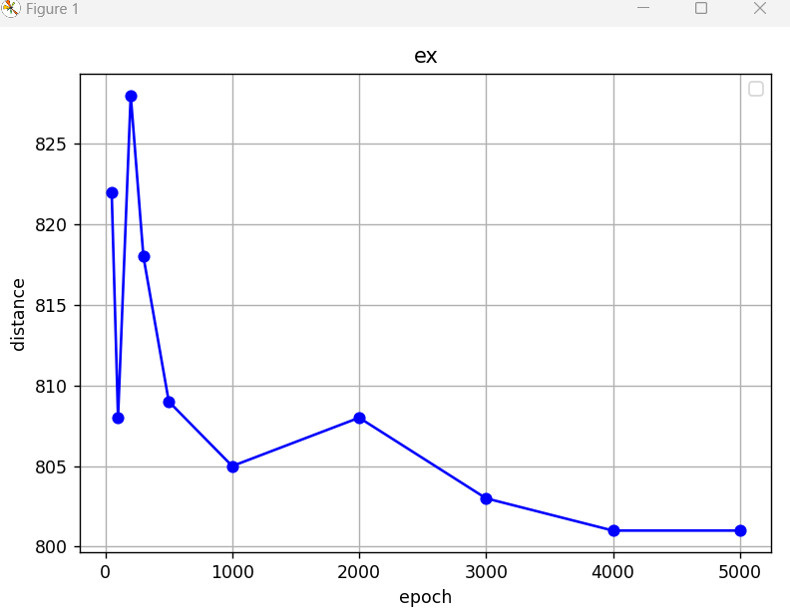
图5 迭代次数下距离变化
4.4.2不同距离矩阵收敛所需要的迭代次数
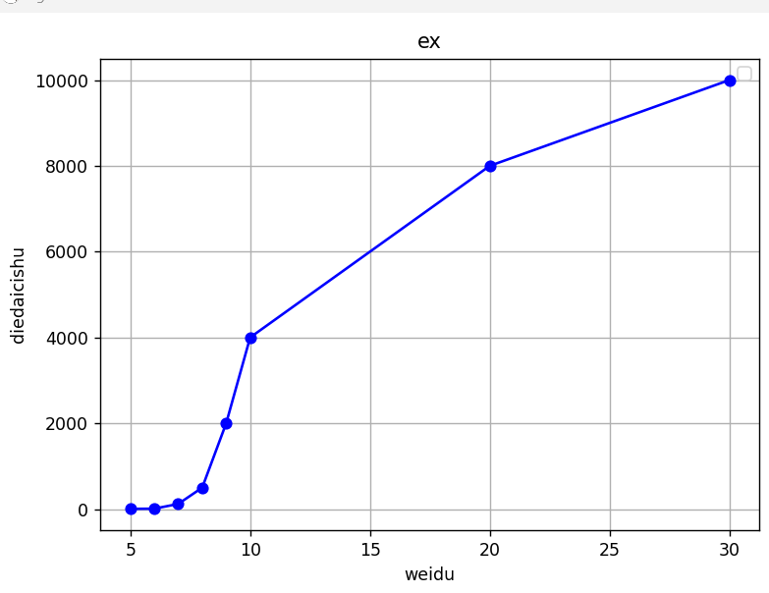
图6 不同维度下模型收敛需要的轮次
结果表明，距离矩阵越复杂，需要的迭代轮次越多，这合乎情理。
4.4.3不同变异算子对模型收敛的影响
接下来验证不同变异算子会对模型的收敛带来怎样的效果：
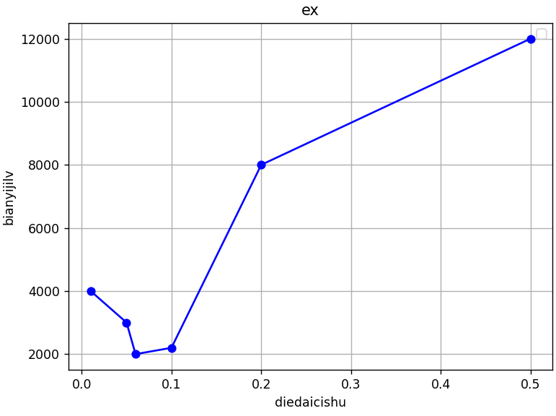
图7 不同变异算子对模型收敛的影响
实际上，在变异算子为0.4，0.5时候模型根本不会收敛，只是在某次达到了最优解，但还是在大幅度跳动。
为什么会导致这种结果，选择对变异算子为0.5展开验证：
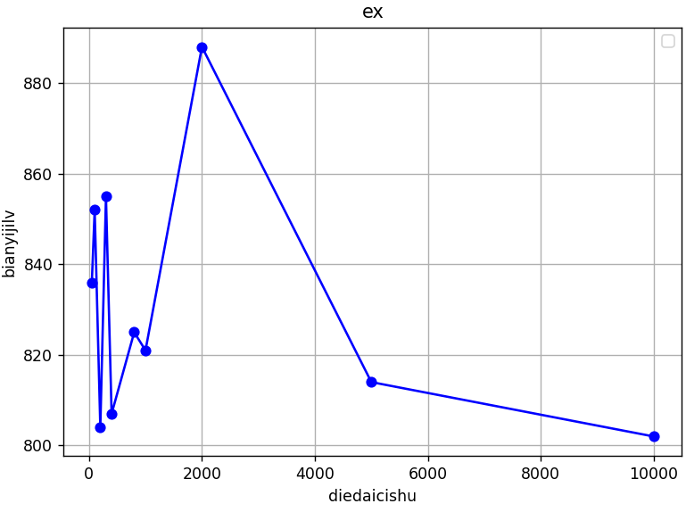
图8 变异算子为0.5情况下最优距离的变化
经分析，原因是在变异几率太大的情况下，模型的最优解会被变异覆盖，导致模型无法找到最优解，陷入之字摇摆过程。

总结与体会
遗传算法（Genetic Algorithm, GA）是一种模拟自然选择和遗传机制的优化算法，它通过模拟生物进化的过程来寻找问题的最优解。遗传算法的核心是基于一组关键算子，这些算子决定了算法的演化过程和效果。
变异率不是越大越好。合适的变异率通常依赖于问题的特性和遗传算法的具体实现。在实际应用中，建议通过实验和调参来找到最适合的变异率。一般来说，变异率通常设定为 1% 到 5% 之间。如果发现算法陷入局部最优解，可以适当增加变异率，反之则可以减少变异率以加速收敛。
遗传算法的成功依赖于合适的算子选择和参数调优。选择、交叉、变异和精英策略等算子各自发挥着重要作用，合理的组合和调整能够大大提高算法的效率和稳定性。通常，算法的调参（如交叉率、变异率、选择方式等）需要通过实验来优化，找到适合问题的最佳方案。在实际应用中，了解和理解这些算子的工作原理，可以帮助开发更高效的遗传算法，并解决更复杂的优化问题。

参考文献
- Larranaga P, Kuijpers C M H, Murga R H, et al. Genetic algorithms for the travelling salesman problem: A review of representations and operators[J]. Artificial intelligence review, 1999, 13: 129-170.
- Srinivas N, Deb K. Muiltiobjective optimization using nondominated sorting in genetic algorithms[J]. Evolutionary computation, 1994, 2(3): 221-248.
- Lipowski A, Lipowska D. Roulette-wheel selection via stochastic acceptance[J]. Physica A: Statistical Mechanics and its Applications, 2012, 391(6): 2193-2196.

